人教部编版五下语文第八单元测试卷
班 级______________ 姓 名______________ 分 数____________
拼写乐园。（10分）
mǔ zhǐ sāo yǎng shì tàn huì wù luó sī
( ) ( ) ( ) ( ) ( )
miǎo xiiǎo bí tì xiǎng lè fù yōng cōng huì
( ) ( ) ( ) ( ) ( )

- 用√标出加横线的正确读音。（3）[来源:Z+xx+k.Com]
家禽（qín qíing） 造诣（yì zhì ） 船弦（xián xuán）[来源:学科网]
窈窕（yāo xiāo） 胚胎（pī pēi） 花痴（chī zhī）

- 下列词语没有错别字的一项是（ ）。（3）
A、婉转 傍晚 一愁莫展 荒郊野外
B、寒暄 清澈 神采飞扬 百味具全
C、隐蔽 间谍 口干舌燥 脑羞成怒
D、狡猾 企盼 粗枝大叶 情不自禁

四、下列节奏线画对的一项是（ ）（3）
A. 未闻/孔雀/是/夫子家禽。
B. 未闻/孔雀/是夫子家/禽。
C. 未闻孔雀/是/夫子家/禽。
D. 未闻/孔雀/是夫子/家禽

五、按要求写句子（10分）
(1) 太阳升起来了。 (改为拟人句)
_________________________________________________________________
(2) 天这么冷， 穿一件单衣怎么行吗?(不变句意， 换个说法)
_________________________________________________________________[来源:Z.xx.k.Com]
(3) 红红的柿子挂在树上。 (改为打比方的句子)
_________________________________________________________________________
(4) 非典型肺炎是一种传染性较强的疾病。 我们有信心有能力战胜它。 (用关联词语把两句连成一句)
_________________________________________________________________
（5）王老师被光荣地评为“模范班主任”的光荣称号。（修改病句）
_________________________________________________________________

六、根据课文填空（8）
1君子坦荡荡，_____________________。”
2、君子喻于义，______________________。
3、____________________，必自毙。
4、 ________________________________，甚聪慧。____________________，父不在，____________________。我是从________________________________________看出杨氏之子的机智与幽默。

七、口语训练营。（5分）
环保。没有一个人能说与我无关。我们每一个人都无法逃避暖气、噪声、污水、塑料袋……当越来越多的这些名词包围着我们，为了地球。身边更多人开始行动，加入到环保中，这一次。你行动起来了吗？请你把自己平时学习、生活中的环保方法推荐给全校同学吧。（至少要说两条）
__________________________________________________________________________________________________________________________________________________________________________________________________________

八、阅读乐园（27分）
（一）阅读《手指》课文片段，完成练习。（14分）
五指中地位最优、相貌最堂皇的，无如中指。他居于中央，左右都有屏障，他身高最高，无名指、食指贴身左右，像关公左右的关平、周仓，一文一武，片刻不离。他永远不受外物冲撞，所以曲线优美，处处显示着养尊处优。每逢做事，名义上他是参加的，实际并不出力。他 身体最长， 取物时，往往最先碰到物，好像取得这物是他一人的功劳，其实他碰到之后就退在一旁，让大拇指、食指去出力，他只是在旁略为扶衬而已。
1、联系上下文，理解“养尊处优”一词的意思。（2分）
______________________________________
2、在横线上填上合适的词语。（2分）
3、短文中的中指给你留下了什么印象?生活中你见过类似“中指”这样的人吗?举例说
_____________________________________________________________________________________________________________________________________________
4、你了解关公吗?他是哪部名著中的人物?简单介绍一下他的事吧! （3分）
__________________________________________________________________________________________________________________________________________________________________________
5请你仿照文段的表达特点写一写五官中的任一个。（3分）
____________________________________________________________________________________________________________________________________________________________________________________________________________________________________________________________
（二）爱痕（13分）
①记得一位伟人说过:“母亲是女儿心中的太阳。”我是太阳底下最幸福的人。
②我母亲是一个普通工人，长年患病，病史几乎与我同龄。她身材瘦小，性格温柔而倔强。年过半百，看起来比实际年龄略显苍老。憔悴的面容，记录了命运的坎坷。为了排除母亲久病卧床的孤寂，为了回报温暖的母爱，在春暖花开的日子里，我用“小飞鸽”自行车驮着母亲到郊外散心。
③郊外的景色真美啊!湛蓝的天空，像一池倒映的湖水;清新的空气，似醇酒的芳香，令人 心情舒畅，精神愉快。我一边吃力地蹬着车，一边当导游，向母亲介绍改革开放给农村带来的巨大变化。我 累得额头沁出一层汗珠，衬衫和后背贴在了一起。爬上一道陡坡，准备跨越一条铁道。我弯腰弓背，喘着粗气，小心翼翼地行驶。( )，车子在水泥路基上颠簸了一下，我的身体失去了平衡。就在车倒人翻的一刹那，我( )侧过头，用自己的身体挡住了母亲。母亲( )无恙，我却觉得眼前一黑，下颌被坚硬的铁轨磕伤了，殷红的鲜血顿时淌下来。母亲( )泪下:“好闺女，妈难为你啦……”我用手帕擦去母亲腮边的泪水，打趣地说:“磕破点皮，没关系。这不正好多了个酒窝吗!”母亲破涕为笑，笑声中包含着诚挚的母爱--至高无上的永恒之爱!
④后来，我的下颌( )留下一道疤痕--充满人间亲情的爱痕。从这道值得自豪的爱痕上，我感悟到了做人的真正价值。
1、在文中第③、④自然段的括号内填上带“然”字的词。（2分）
2、联系上下文解释词语。（4分）
(1)打趣:_ __________________________
(2)破涕为笑:__________________________
3、判断，对的打“√”，错的打“×”。（2分）
A. “磕破点皮，没关系。这不正好多了个酒窝吗!”这句话表现了“我”为有了个酒窝而高兴。( )
B.“我是太阳底下最幸福的人”的原因是“我”热爱生活，为能在太阳底下生活而感到幸福。( )
4.“痕”用音序查字法先查（ ）,再查（ ），用部首查字法先查（ ）部，再查（ ）画（2分）
5、读文章的最后一句，做人的真正价值是什么? （3分）
__________________________________________________________________________________________________________________________________________________________________________________________________________________________________。
九、习作（30分） 看漫画， 写一写，题目自拟，注意画中蕴含的道理。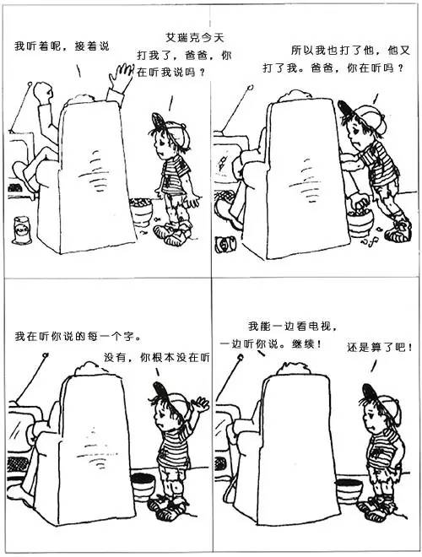

附：第八单元参考答案
一 、拇指 瘙痒 试探 秽物 螺丝 渺小 鼻涕 享乐 附庸 聪慧
二、qín yì xián yāo pēi chī
三、d
四、c
五、(1) 太阳公公露出了笑脸。
(2) 天这么冷， 穿一件单衣不行。(
(3) 柿子像红灯笼挂在树上。 [来源:Z*xx*k.Com]
(4) 非典型肺炎虽然是一种传染性较强的疾病，但是我们有信心有能力战胜它。
（5）王老师被光荣地评为“模范班主任”。
六、略 七、略
八、（一）1.养尊处优原本是指生活上物质条件非常好，不了解外面世界的现实，一般做贬义。在这里是用中指隐喻的手法表现在日常生活中不做事但享受了更好待遇的人。
2.因为 所以
3.略.
4.关公又名关羽，字云长，是罗贯中的三国演义中的人物，他与刘备、张飞在桃园结义金兰。他的故事有很多，比如水淹七军、单刀赴会、过五关斩六将等，他的坐骑为赤兔，为孙权所杀，死于麦城。他为人忠义，有勇有谋，但可惜太过自负，傲物不羁。5略
（二）
- 突然 猛然 安然 潸然 果然
- 略
- 略
- 略[来源:学科网]
5.做人不能只知道索取，要懂得回报。

